**Лабораторная работа №2**

**Гештальт-принципы организации восприятия**

**Цель работы:** Изучить особенности восприятия визуальных образов человеком**.** Исследовать психосоциальные особенности людей.

# Теоретическая часть

Человеческий фактор – это многозначный термин, описывающий возможность принятия человеком ошибочных или нелогичных решений в конкретных ситуациях. В области разработки пользовательских интерфейсов также принято относить к этому понятию психофизиологические особенности восприятия человеком цвета, визуальное распознавание образов (оптические иллюзии, гештальт принципы), когнитивные особенности сознательного и бессознательного (наличие привычек, ограничений памяти, например, сообщение, выведенное в интерфейсе исчезнет из оперативной памяти человеческого мозга через 5-7 секунд), психосоциальные особенности личности. При этом сингулярность локуса внимания человека не упрощает, а только усложняет методики и подходы к проектированию пользовательских интерфейсов и оценке юзабилити.

Не возможно полностью проконтролировать то, как человек воспримет что-то, но можно предугадывать то, как поведут себя те или иные группы людей зная ключевые принципы гештальт психологии.

Гештальт (нем. Gestalt – форма, образ, структура) – пространственно-наглядная форма воспринимаемых предметов, чьи существенные свойства нельзя понять путём суммирования свойств их частей.

Гештальт-психология гласит, что человеческому мозгу присуще запоминать целостный образ, а не отдельные его части

Рассмотрим наиболее важные для юзабилити особенности визуального распознавания образов и психосоциальные особенности личности.

*Примеры человеческих особенностей восприятия визуальных образов.*

***Фигура/Фон*.**

Мы стремимся организовать наше восприятие таким образом, чтобы видеть объект (фигуру) и задний план (фон), на котором она проявляется. При этом фигура представляется нам более заметной и яснее выделяется на общем фоне изображения. Примером соотношения фигуры и фона может служить ваза Рубина.Эдгар Рубин (EdgarRubin, 1886-1951). На рисунке фигура и фон являются реверсивными изображениями; в зависимости от того, как устроено ваше восприятие, вы можете видеть либо два лица, либо вазу.

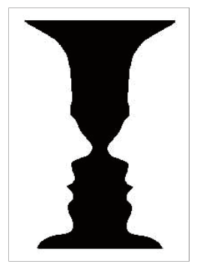

В гештальт-психологии теория, лежащая в основе группировки и выравнивания, описывает несколько гештальт-принципов, характеризующих компоновку элементов, которые по мнению этой школы психологии, изначально заложены в человеческую систему визуального распознавания образов. С точки зрения юзабилити можно выделить следующие основные гештальт-принципы:

1. *Близость*. Это основа строгой группировки содержимого и элементов управления в пользовательском интерфейсе. Так как, размещенные рядом элементы пользователь ассоциирует друг с другом.

*Пример гештальт-принципа: близость*

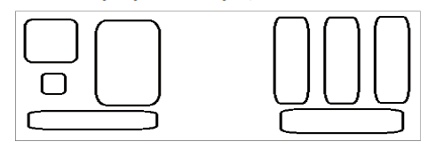

1. *Сходство*. Пользователь ассоциирует элементы друг с другом, если у них совпадает форма, размер, цвет или направление.

*Пример гештальт-принципа: сходство*

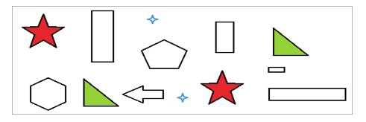

1. *Непрерывность*. Пользователь хочет видеть непрерывные линии и кривые, даже если они сформированы путем выравнивания небольших разнообразных элементов.

*Пример гештальт-принципа: непрерывность*

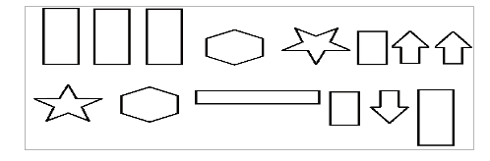

1. *Замкнутость*. Группа элементов воспринимается как простая замкнутая форма или фигура, даже если она не нарисована специально.

*Пример гештальт-принципа: замкнутость*

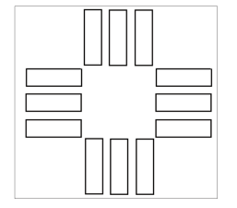

При разработке пользовательских интерфейсов для различных сегментов потребительских рынков, учитываются географические, демографические, психографические, поведенческие факторы, влияющие на психосоциальные особенности личности.

# Задание на работу

Для следующих психосоциальных особенностей личности подберите в Интернете веб-сайт, который был бы наиболее им интересен:

*Андрей Кривошеев, 16 лет, начинающий спортсмен. Не так давно получил травму и лечится дома. Поэтому теперь вынужден больше уделять время общению с друзьями через мобильные устройства и компьютер. Ищет новые пути самообразования и развлечения.*

*Татьяна Голубева, 39 лет, успешный художник, член российской ассоциации художников-маринистов. Открывает свой бизнес, связанный с профессией. Для поиска спонсоров посещает много социальных мероприятий. Чрезвычайно заботиться о своей внешности.*

*Андрей Петраков, 20 лет, студент. С отличием закончил школу, также с отличием учиться в университете на последнем курсе, получает специальность в физико-технической сфере. Планирует искать работу в престижной отечественной компании.*

Опишите по примеру трех людей и найдите для них веб-сайты, имеющие в интерфейсе комбинацию из двух любых гештальт-принципов.

# Требования к оформлению отчета

Отчет должен содержать:

* титульный лист;
* название и цель работы;
* скриншоты сайтов, подобранных для описанных людей.
* опишите по примеру еще трех людей;
* приведите скриншоты подобранных для всех этих людей сайтов, имеющих в интерфейсе комбинацию из двух любых гештальт-принципов;
* покажите объекты, сгруппированные с помощью этих принципов, и опишите эти гештальт-принципы;
* общие выводы, сделанные в процессе выполнения лабораторной работы.

# Контрольные вопросы.

1. В чем суть гештальт-психологии.
2. Когда возникла гештальт-психология и кто был ее основоположником.
3. Как воспринимаются нашими чувствами предметы, составляющие наше окружение, по мнению гештальт-теоретиков.
4. Можно ли обмануть зрительное восприятие?
5. По каким признакам наше восприятие группирует объекты.
6. В чем суть гештальт-принципов близости, непрерывности, замкнутости и сходства.